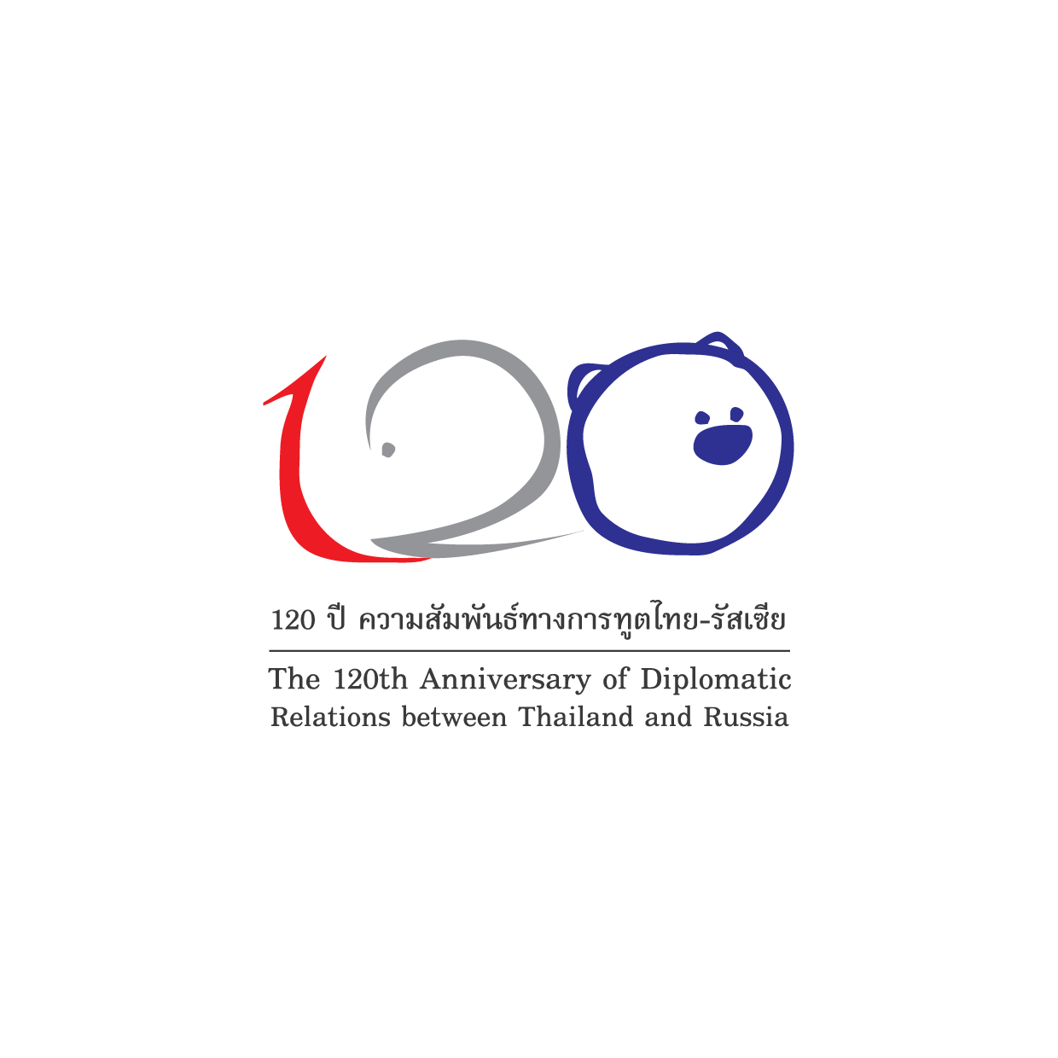

ใบสมัคร
การแข่งขันตอบปัญหาความรู้เที่ยวไปเกี่ยวกับความสัมพันธ์ไทย-รัสเซีย
เนื่องในโอกาสครบรอบ 120 ปี ความสัมพันธ์ทางการทูตไทย-รัสเซีย ในปี 2560
วันที่ 23 มิถุนายน 2560 ณ กระทรวงการต่างประเทศ ถนนศรีอยุธยา

ชื่อโรงเรียน...........................................................................................................................................................
ที่ตั้งเลขที่.......................หมู่.................ซอย..........................................ถนน.........................................................
ตำบล/แขวง............................................................... อำเภอ/เขต.........................................................................
รหัสไปรษณีย์......................................... โทรศัพท์................................................. โทรสาร...................................
รายชื่อสมาชิกของทีม (จำนวน 3 คน)
1. ชื่อ-สกุล..................................................................................................... อายุ..............................................
กำลังศึกษาอยู่ระดับชั้น................................................... แผนกการเรียน...........................................................
โทรศัพท์ (ที่ติดต่อได้สะดวก)………………………....ไปรษณีย์อิเล็กทรอนิกส์.......................................................
2. ชื่อ-สกุล..................................................................................................... อายุ..............................................
กำลังศึกษาอยู่ระดับชั้น................................................... แผนกการเรียน...........................................................
โทรศัพท์ (ที่ติดต่อได้สะดวก)………………………....ไปรษณีย์อิเล็กทรอนิกส์.......................................................
3. ชื่อ-สกุล..................................................................................................... อายุ..............................................
กำลังศึกษาอยู่ระดับชั้น................................................... แผนกการเรียน...........................................................
โทรศัพท์ (ที่ติดต่อได้สะดวก)………………………....ไปรษณีย์อิเล็กทรอนิกส์.......................................................
อาจารย์ผู้ประสานงานสำหรับการแข่งขันดังกล่าว
ชื่อ-สกุล...............................................................................................................................................................
โทรศัพท์ (ที่ติดต่อได้สะดวก)……………………….................................................................................................
ไปรษณีย์อิเล็กทรอนิกส์........................................................................................................................................
ที่ประทับตราโรงเรียน
ขอรับรองว่าข้อมูลข้างต้นเป็นความจริง
ลงชื่อ................................................. (…………………………………………)
ผู้อำนวยการโรงเรียน

